Федеральный государственный образовательный стандарт (ФГОС) – совокупность обязательных требований к дошкольному образованию.
Приказ Минобрнауки РФ от 17.10.13 г. N 1155

Структура ФГОС
Стандарт ДО

Общее положение
Требования к условиям
- \

Требования к реализации
технологиям
Требования к структуре программы

ПОЧЕМУ ПОЯВИЛИСЬ ФГОС ДО?
1. ФГОС обеспечивают:
- единство образовательного пространства Российской Федерации;
- преемственность основных образовательных программ ДОУ и начальной школы;
- духовно-нравственное развитие и воспитание ребенка.
2. Изменения в статусе дошкольного образования вызваны необходимостью обеспечить «равный старт» детей дошкольного возраста на пороге школьного обучения вне зависимости от места проживания и социального статуса семьи.
3. С введением ФГОС меняется установка на дошкольное детство и образование.
До введения ФГОС детство рассматривалось как период подготовки к школе.
После – как период развития базовых способностей и сохранение уникальности и самоценности детства с учетом возрастных и индивидуальных потребностей развития ребенка.

ПОДХОДЫ К РЕАЛИЗАЦИИ
ФГОС ДО

На какую модель опираться?

Традиционный подход:
Образование – процесс усвоения обобщенного, общественного опыта.
Общественная важность превалирует над личностной.
Образное понимание: Ребенок – «глина», «чистый лист»; является материалом для педагогической работы.
Центральной фигурой образовательного процесса выступает педагог.
Обучение: преподавание + научение: воспитатель передает знания детям, а они их усваивают и воспринимают.

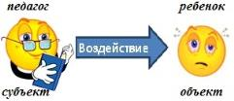

Личностно-ориентированный подход: Образование – развитие и саморазвитие личности ребенка, исходя из его возрастных и индивидуальных особенностей.
Образное понимание:
«ребенок – семя» – имеет генетическую программу развития.
В центре образовательного процесса – ребенок.
Он выступает как субъект взаимодействия и познания.
Обучение – совместная деятельность ребенка и педагога направленная на самореализацию и развитие воспитанника.

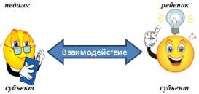

ВОПРОСЫ К РЕФЛЕКСИИ

- Как вы взаимодействуете с ребенком в группе?

- Для чего? С какой целью взаимодействуете: выполнить запланированное, проверить усвоение знаний или через запланированное помочь ребенку в развитии его способностей, любознательности?

- Что вы делаете так или не так?

Стандарт – общественный договор, учитывающий социальный запрос семьи, общества и государства

ГОСУДАРСТВО
Национальное единство
Безопасность
Развитие человеческого потенциала
Конкурентоспособность

РЕЗУЛЬТАТ РЕАЛИЗАЦИИ ФГОС ДО

Портрет выпускника ДОУ (целевые ориентиры):
- деятельный и активный;
- любознательный;
- инициативный;
- открытый внешнему миру, доброжелательный и отзывчивый;
- положительное отношение к себе, уверенность в своих силах;
СЕМЬЯ
Личностная успешность
Социальная успешность
Профессиональная успешность
- чувство собственного достоинства;
- способный к волевым усилиям.

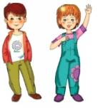
ОБЩЕСТВО
Безопасность и здоровье
Свобода и ответственность
Социальная справедливость
Благосостояние

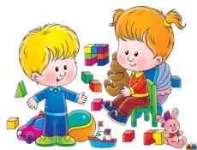

МДОУ - детский сад № 19 с. Подлесное
Марксовский район
Саратовская область

РОДИТЕЛЯМ
НА
ЗАМЕТКУ:
ФГОС ДО

